DISEÑO DE INTERFACES WEB

MARIO PUERTAS MUCIENTES

DIW

INDICE

1. **DOCUMENTACION……………………………………………………**
   1. INVESTIGACIÓN DEVTOOLS FIREFOX Y CHROME

1.2

1. **TEMA 1…………………………………………………………………….**
2. **TEMA 2…………………………………………………………………….**
3. **TEMA 3……………………………………………………………………**
4. **TEMA 4……………………………………………………………………**
5. **TEMA 5……………………………………………………………………**
6. **TEMA 6……………………………………………………………………**
   1. INVESTIGACIÓN DEVTOOLS FIREFOX Y CHROME

Primero de todo para poder acceder a las devtools de ambos navegadores necesitaremos presionar el botón del teclado “F12”

Tras haber pulsado F12 podremos empezar la investigación:

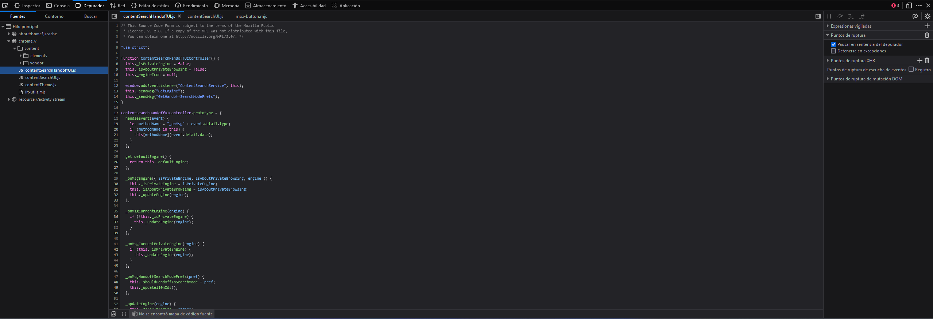

Podemos apreciar que la interfaz que presenta las devtools de el navegador Firefox developer es sencilla y limpia lo que hace un tanto mas fácil movernos sobre las devtools.

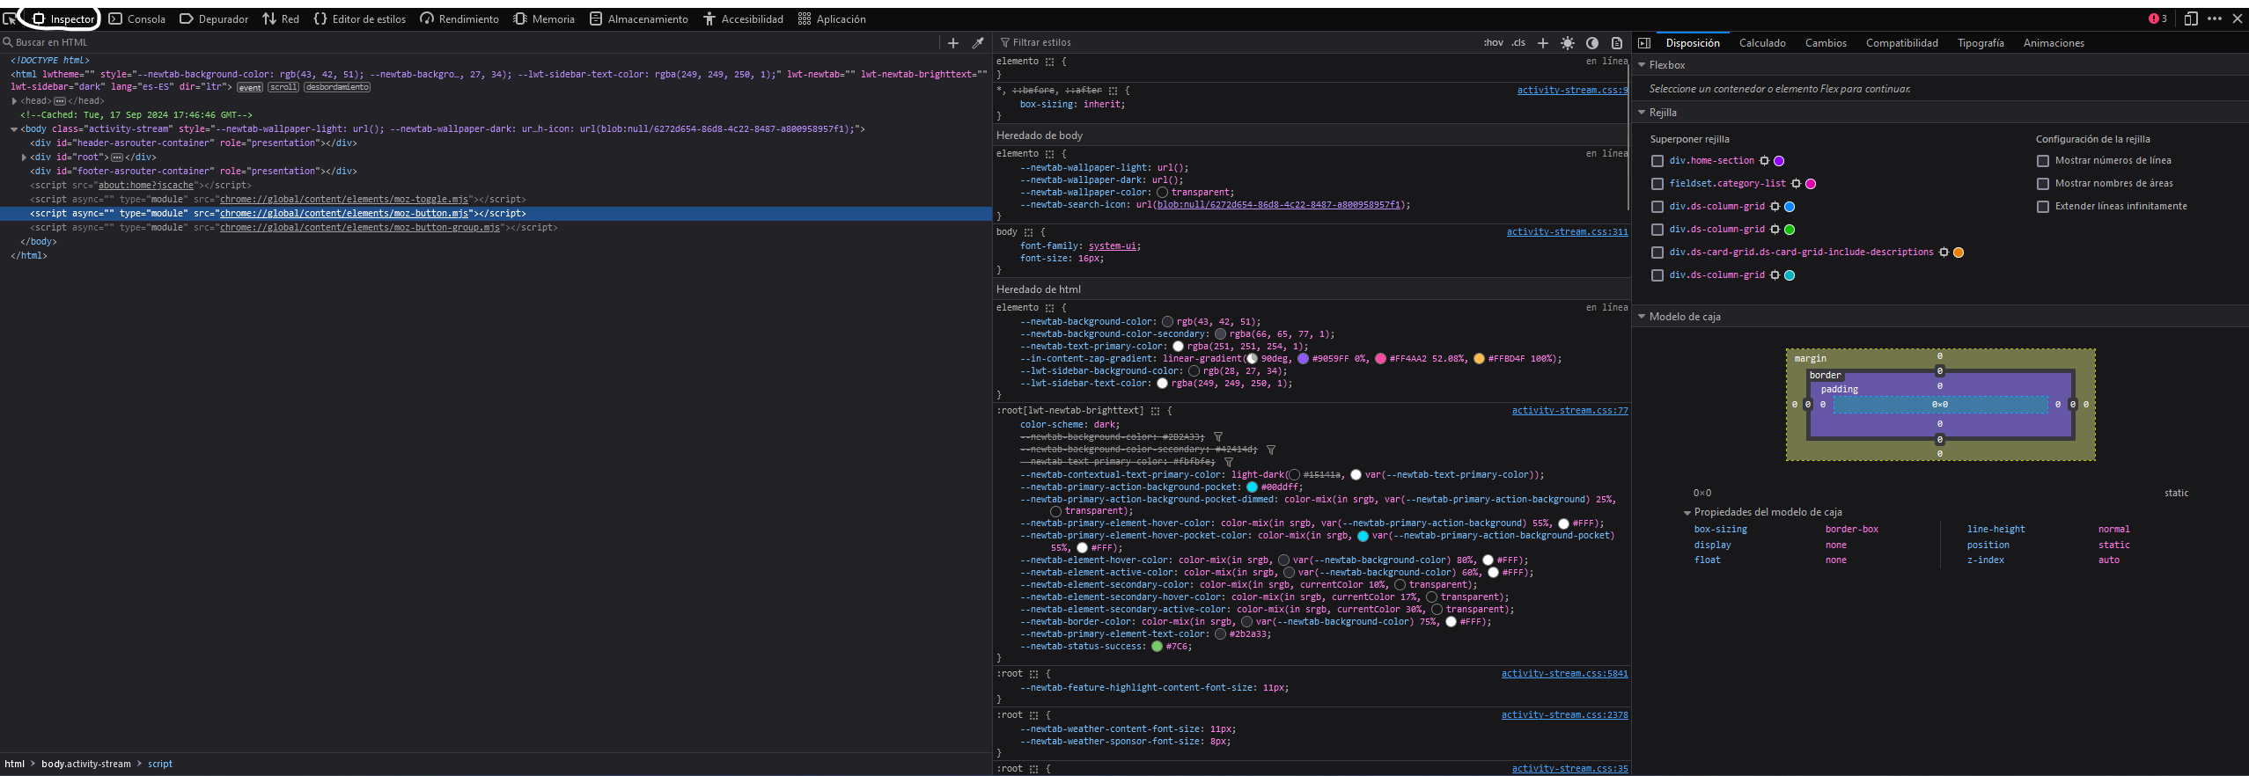

El primer elemento que investigaremos será el inspector que a simple vista nos saca el DOM de la página así como el CSS de la misma, además hay una tercera ventana en la que hay varios desplegables para analizar.

Si pasamos el puntero por encima de los elementos HTML el propio navegador nos enseña el elemento plasmado dentro de la página.

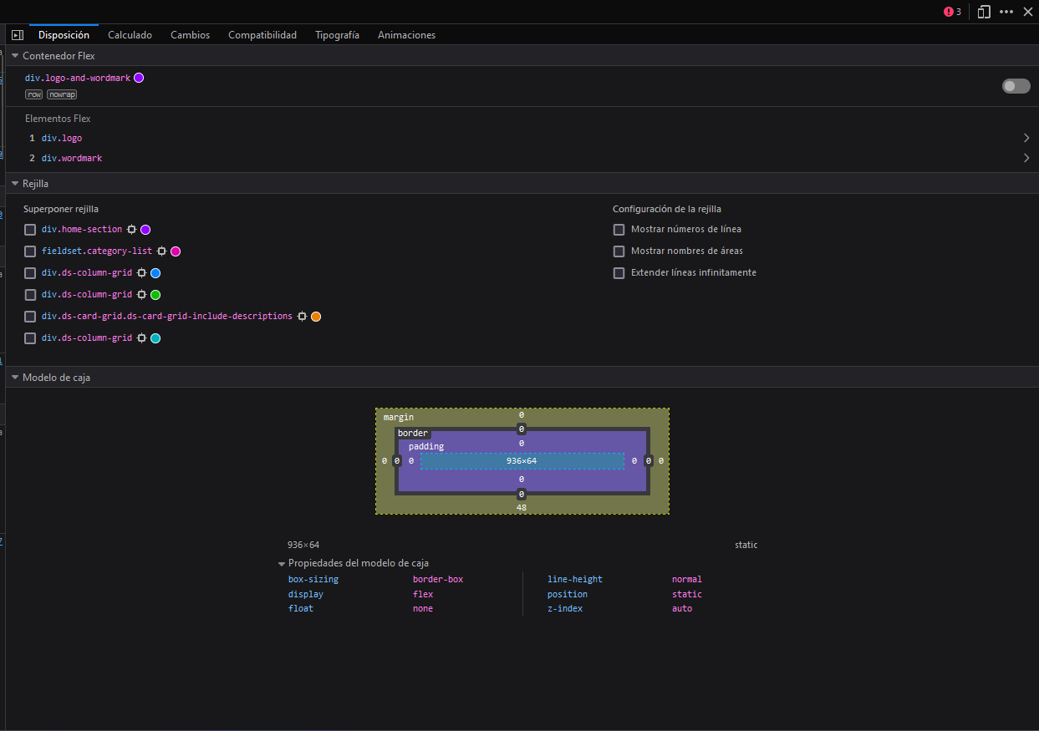

El primer elemento de la tercera ventana es la disposición que nos muestra todos los elementos flex de la página, la rejilla que nos permite ver en el navegador los divs teniendo en cuenta cual marquemos y cual no y el modelo de caja de el elemento que seleccionamos.

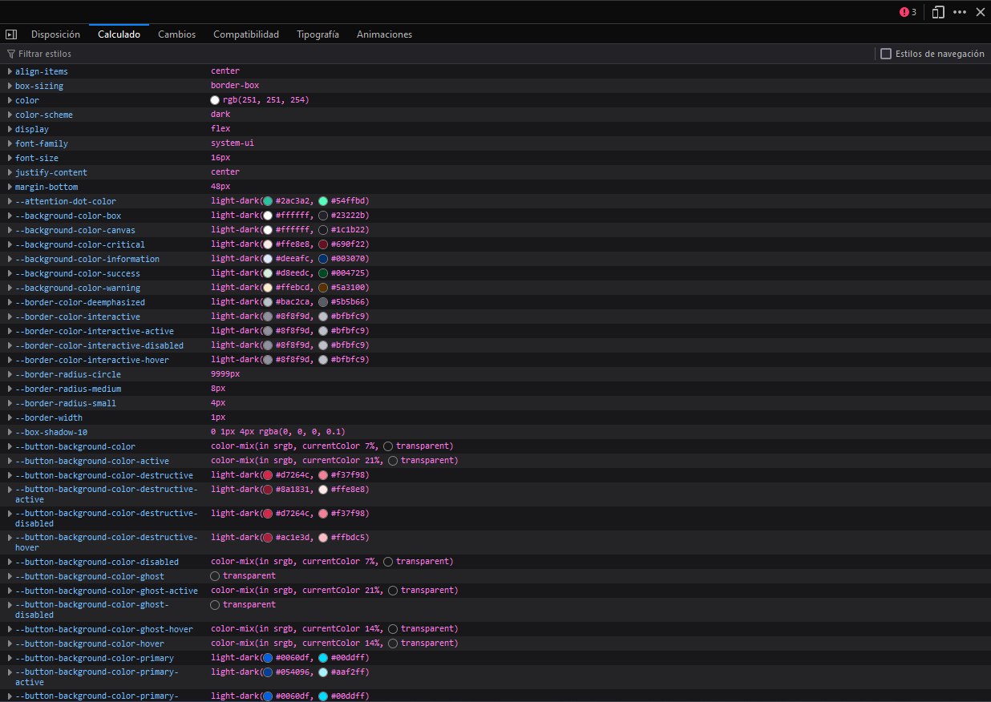

El calculado nos muestra todos los elementos CSS utilizados en la página.

Los cambios nos muestra los posibles cambios que hagamos en la página.

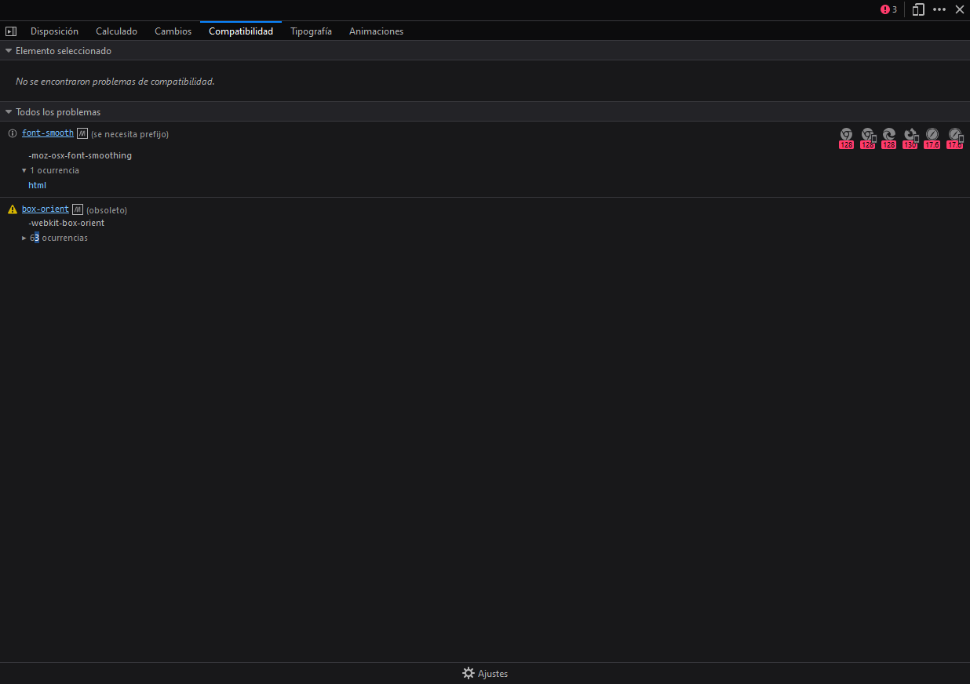

Luego la compatibilidad nos muestra todos los problemas de compatibilidad que hay en la página.

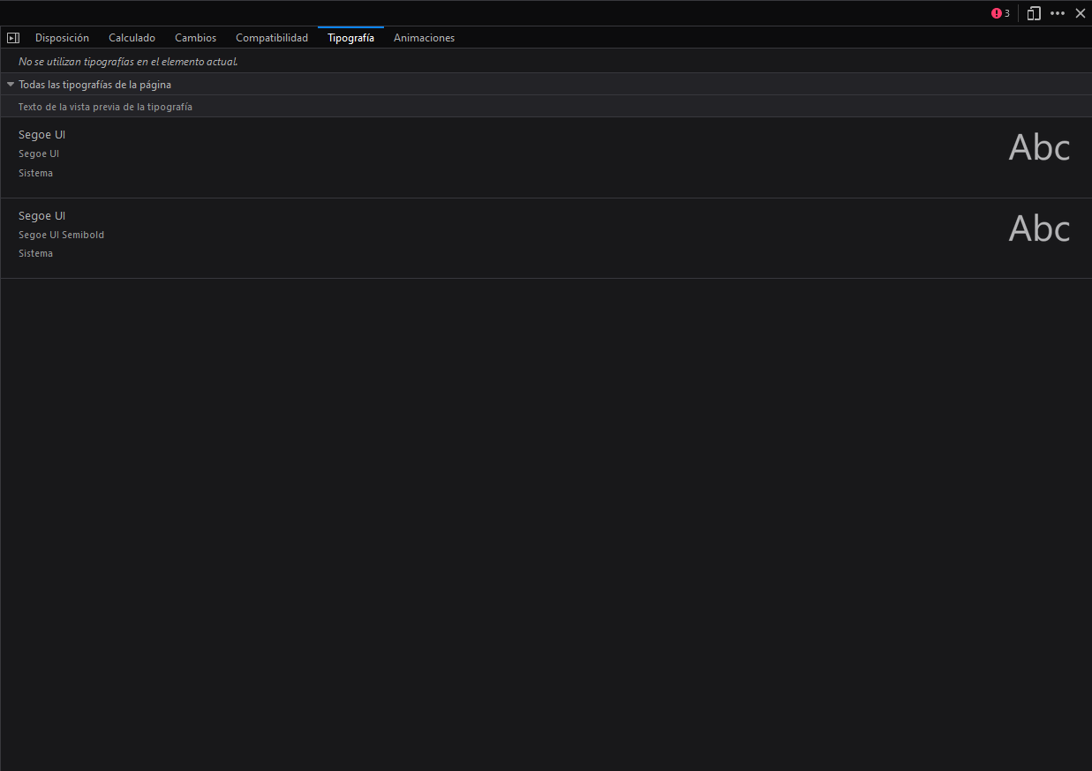

La tipografía nos muestra todas las fuentes que se han utilizado en la página.

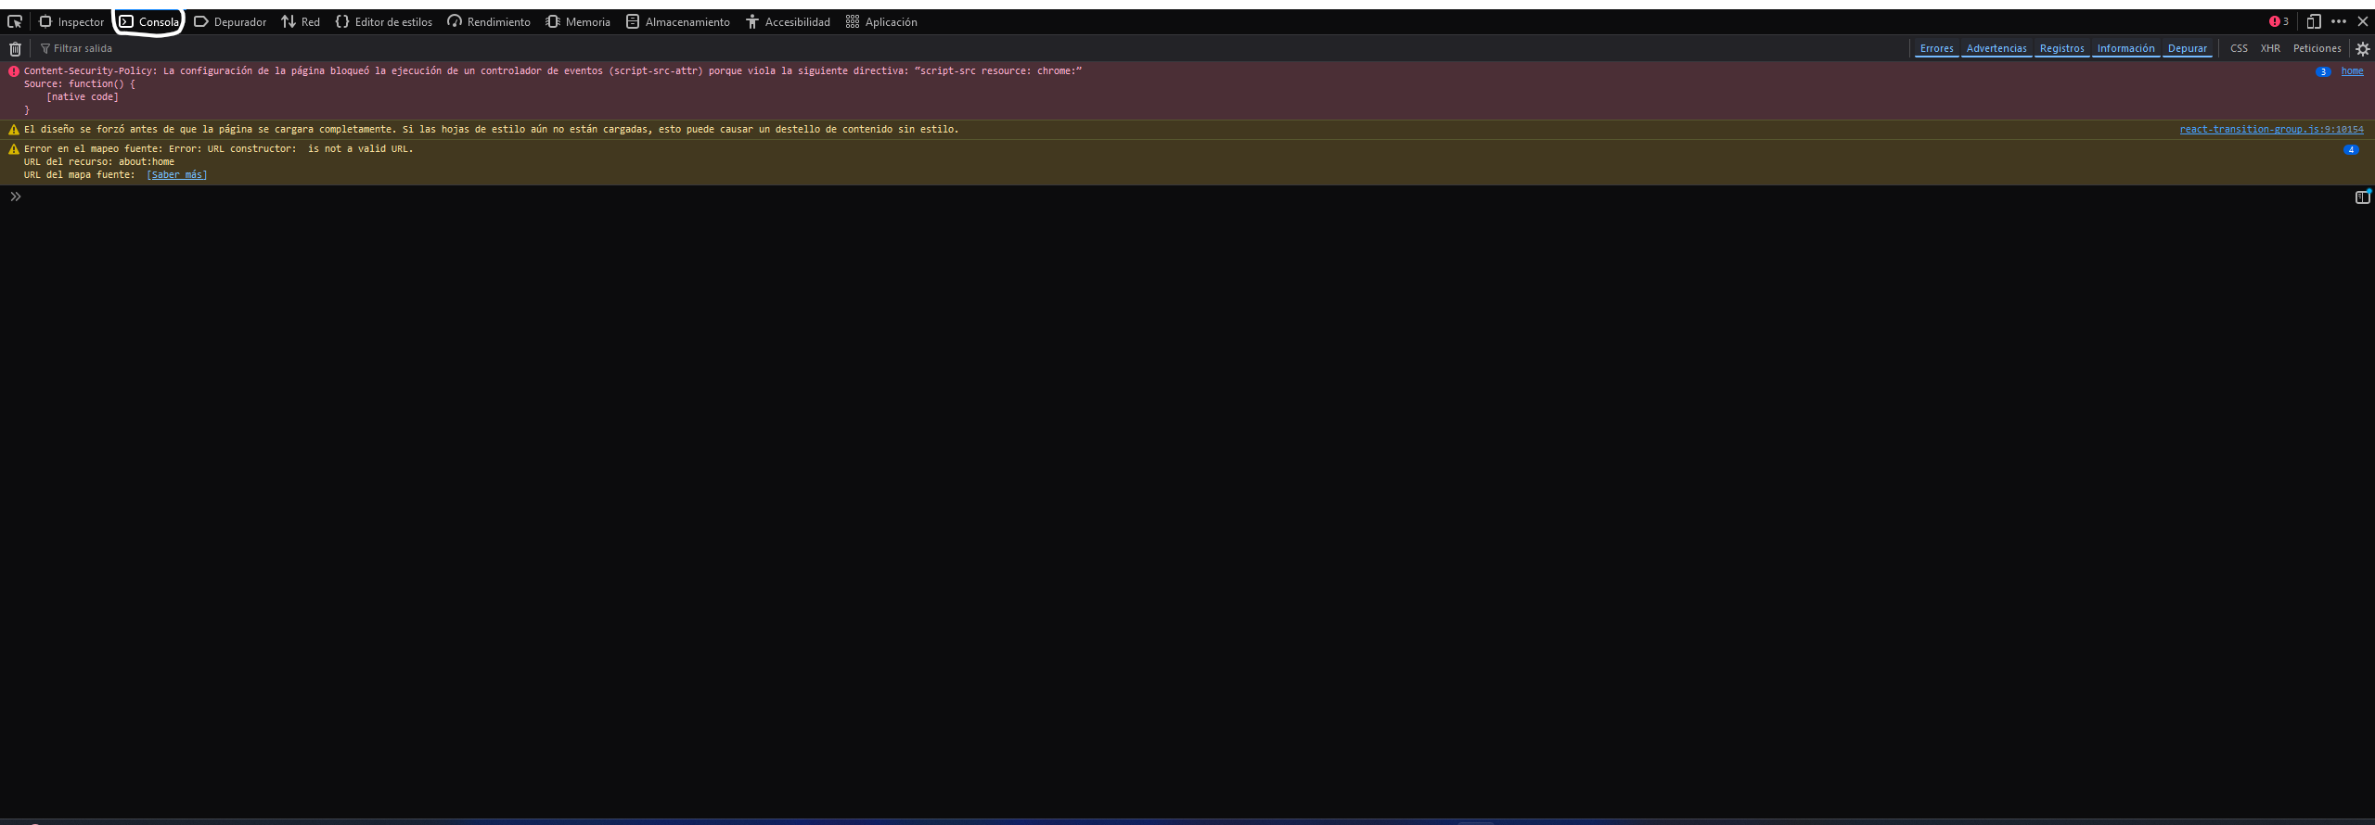

La siguiente herramienta para analizar es la consola que tampoco podemos decir mucho de ella, es una consola. Está integrada para mostrar mensajes de log, errores y advertencias. Y soporta la ejecución de código JavaScript de manera interactiva.

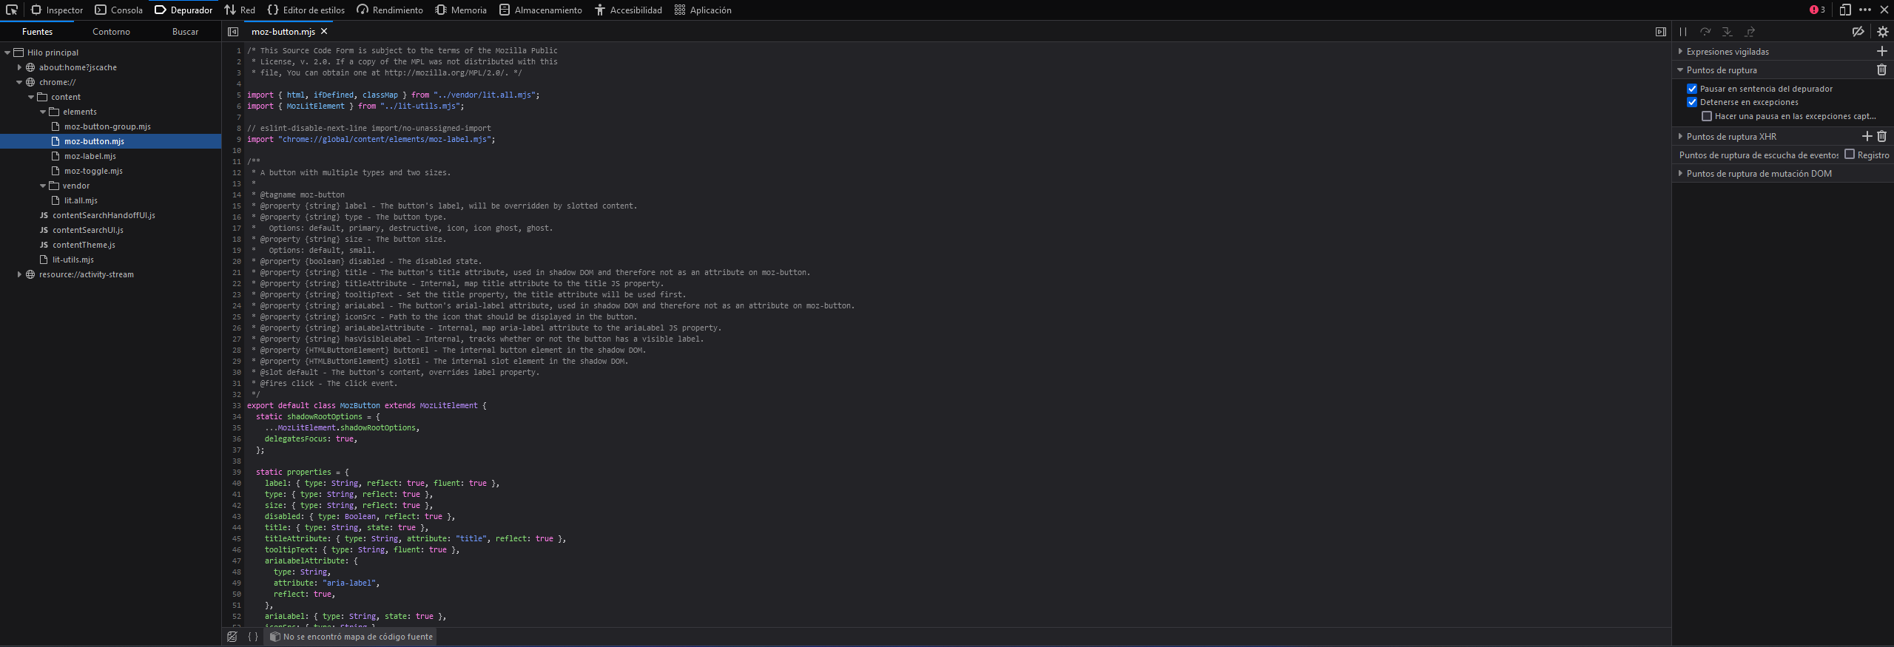

Como podemos apreciar la herramienta depurador nos enseña toda la estructura de la página y nos permite la depuración de JavaScript con puntos de interrupción y una línea de tiempo de ejecución. También nos ofrece el soporte para la visualización de variables y la pila de llamadas.

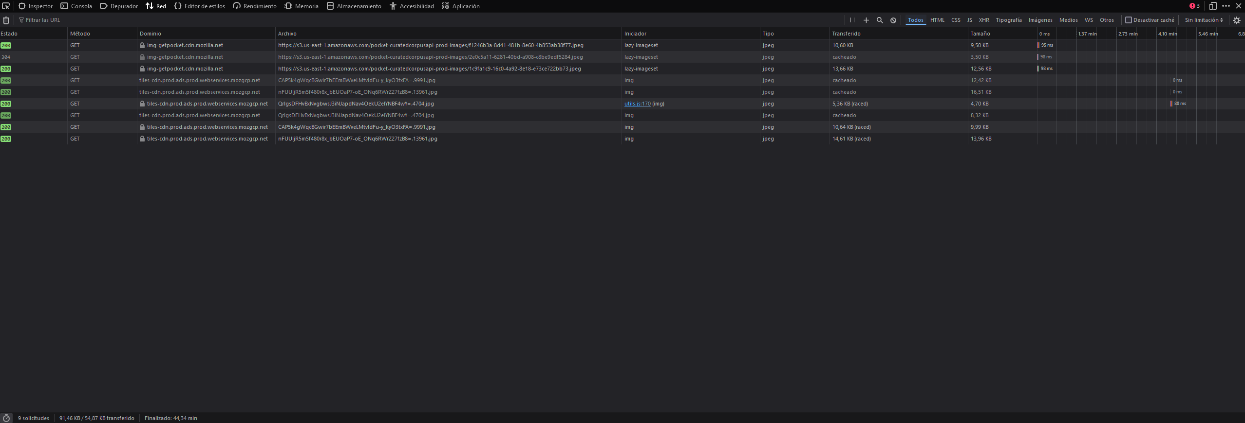

La herramienta red del devtool de Firefox developer se encarga de monitorear todas las solicitudes HTTP/HTTPS, incluyendo tiempos de carga y tamaños de archivo.

Además nos desglosa la actividad de red, incluyendo caché, solicitudes bloqueadas etc...

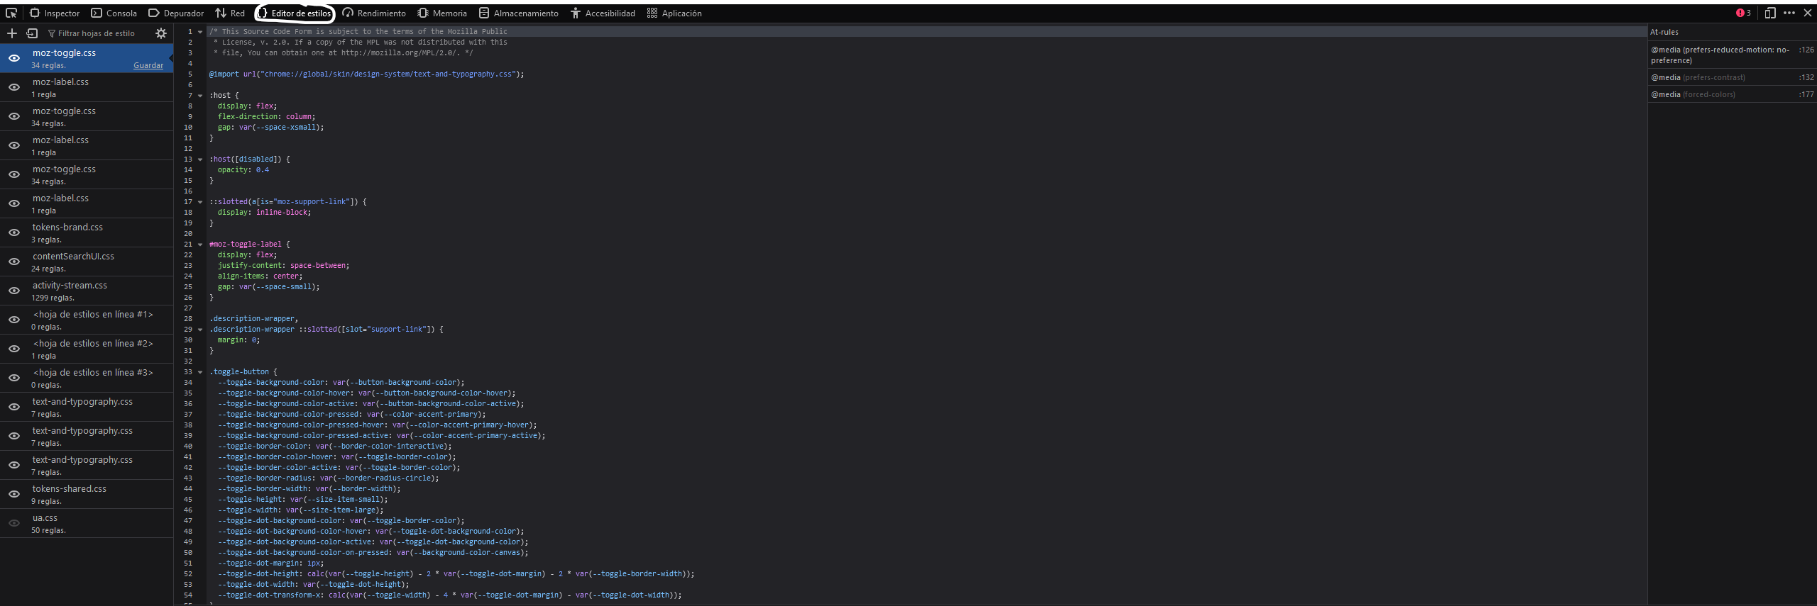

En este caso es igual que la consola pero nos muestra todos los estilos de la página y podremos editarlos o añadir cosas nuevas.

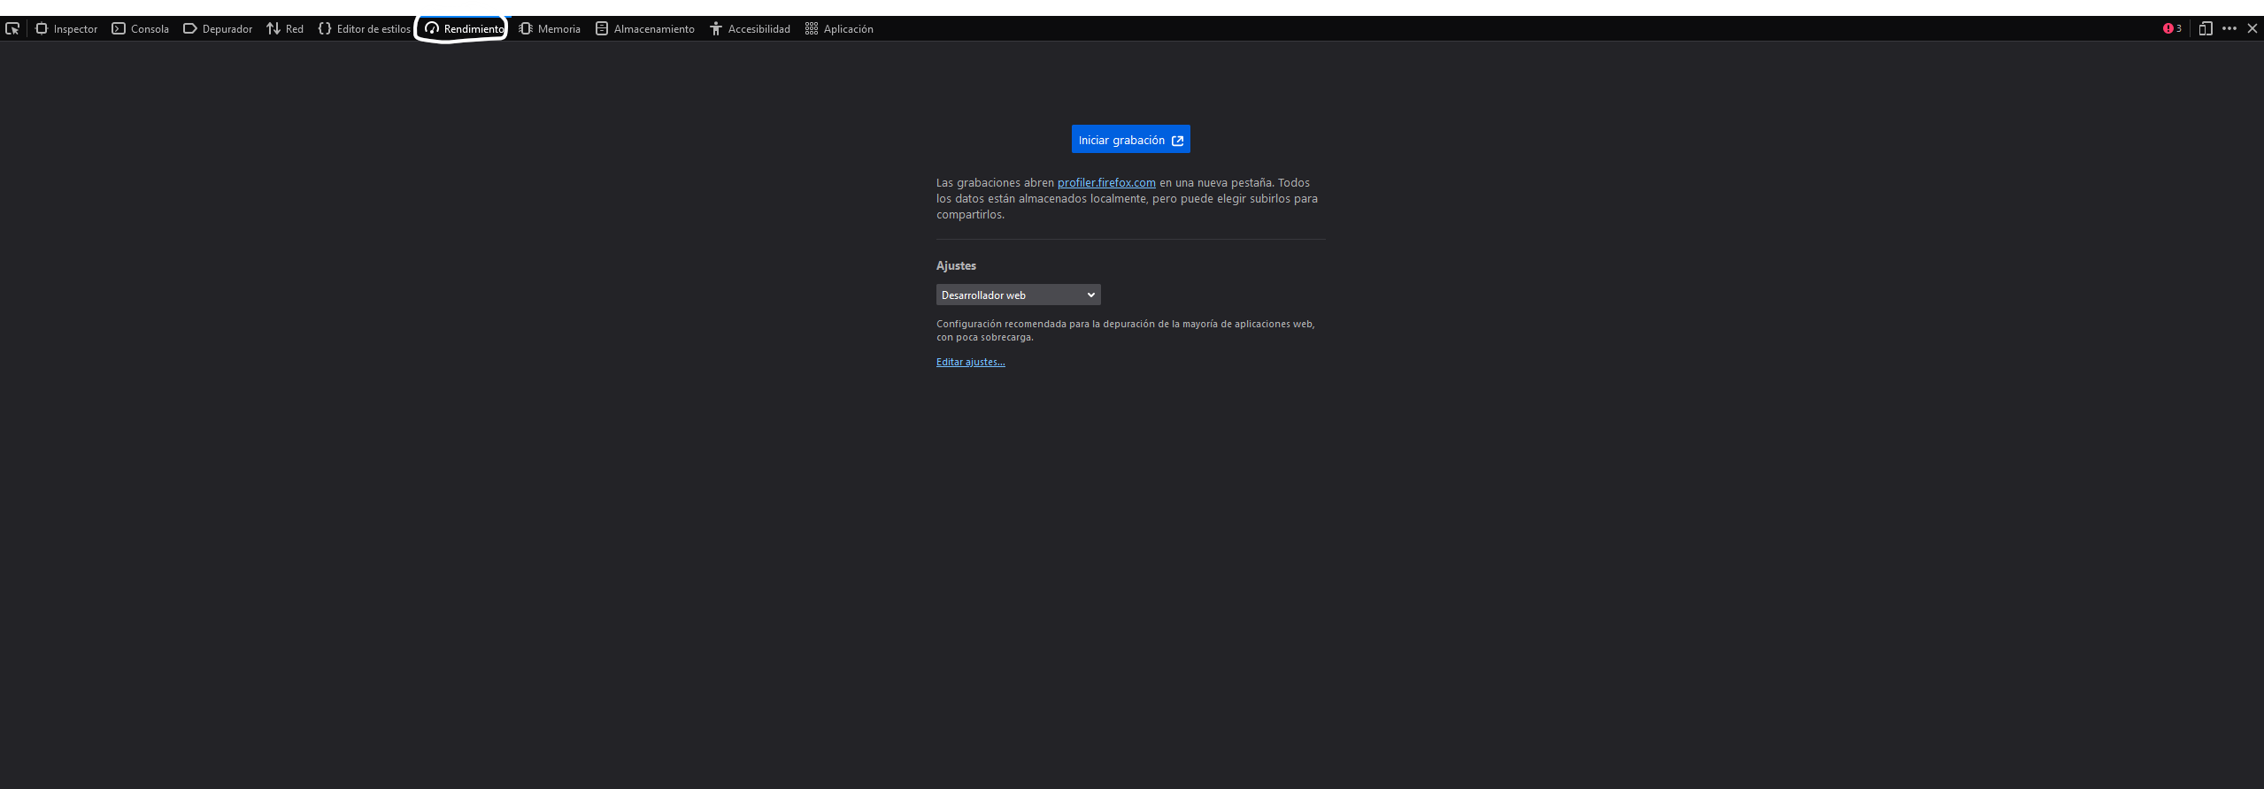

La herramienta rendimiento nos ayuda a analizar el rendimiento de la página, vamos a comprobarlo pulsando en “iniciar grabación” para que nos analice el rendimiento.

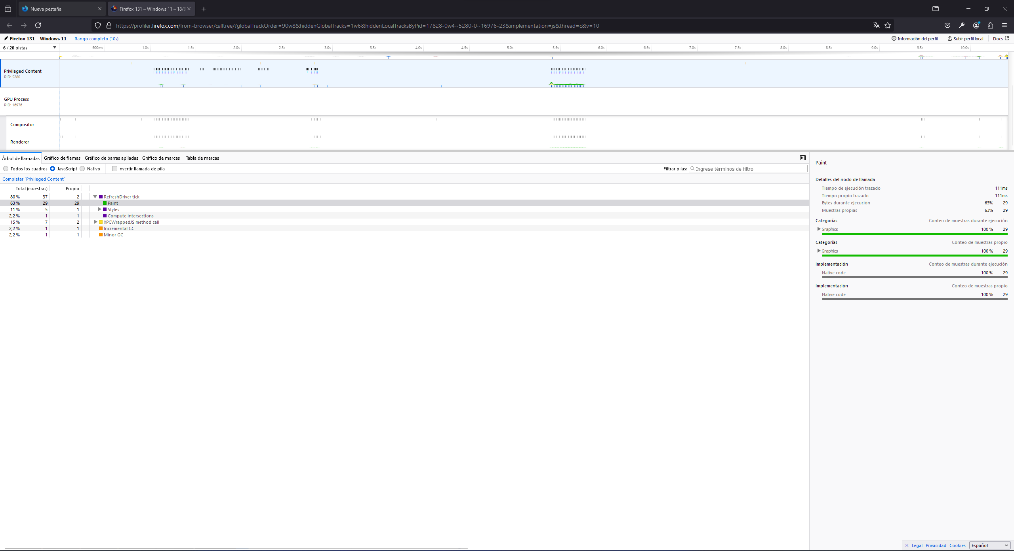

Vemos como nos enseña el análisis que le ha hecho a la página a lo que rendimiento se refiere.

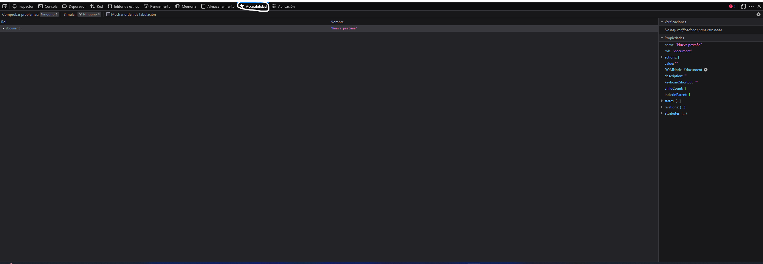

La herramienta accesibilidad es una herramienta integrada para evaluar y mejorar la accesibilidad de la página, proporcionando informes detallados.

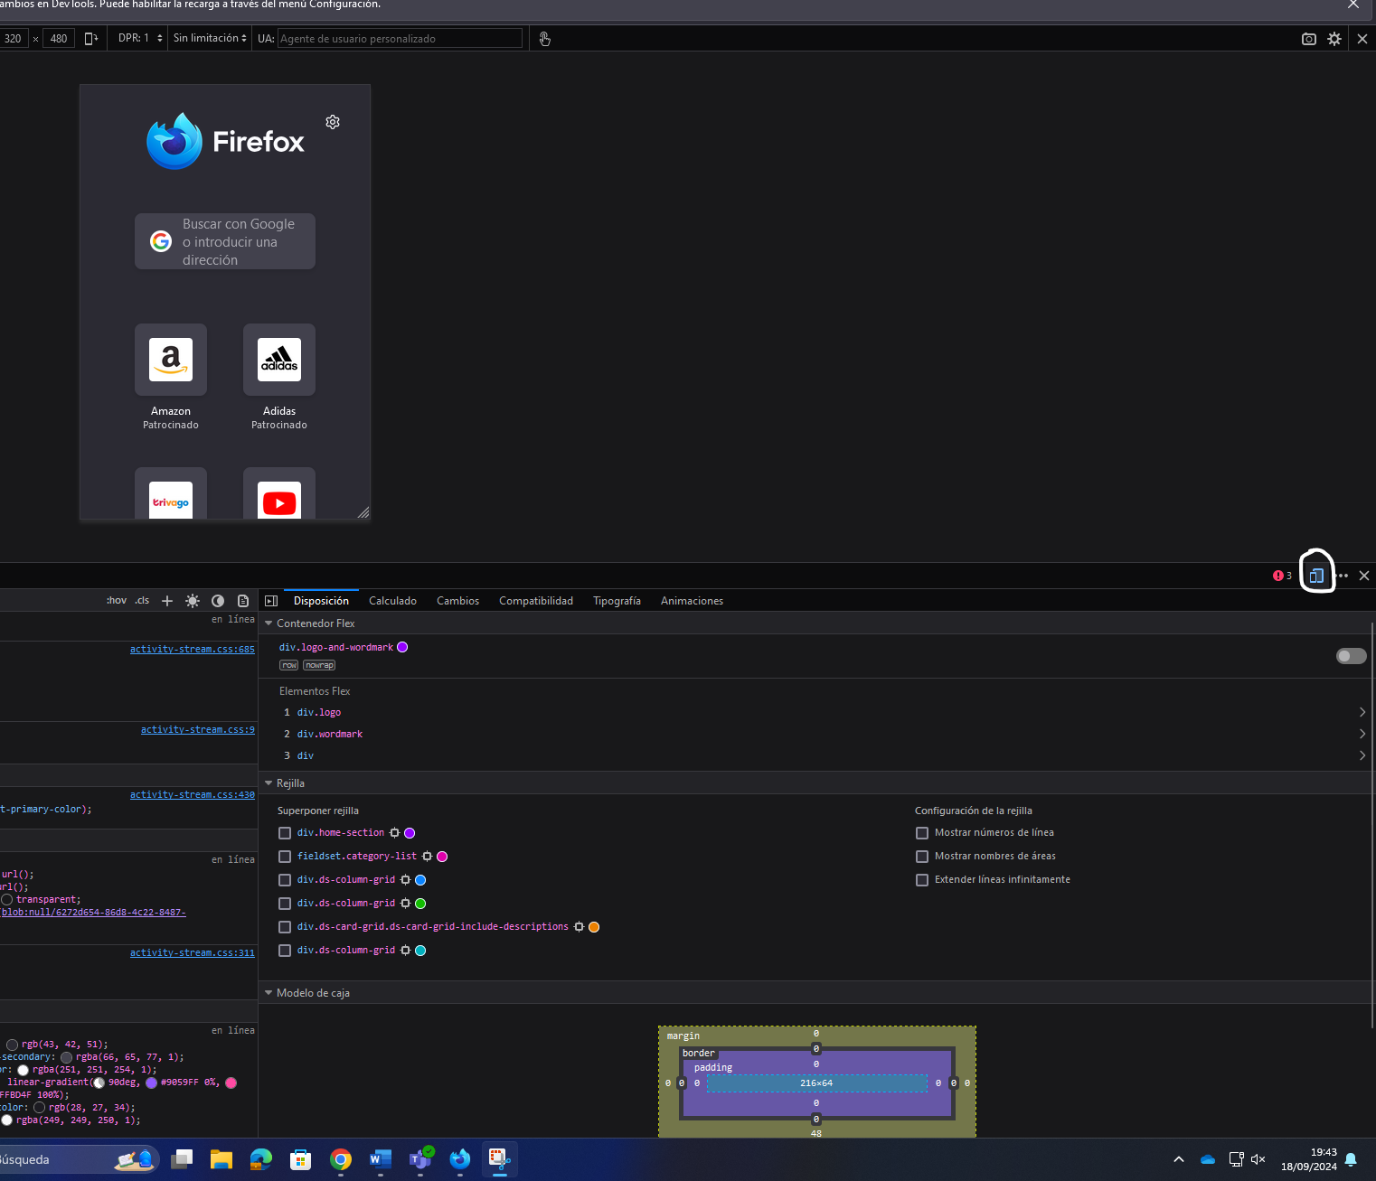

Luego está el modelo de diseño responsive que nos permite visualizar como quedaría la página vista en otros dispositivos como pueden ser los móviles, tablets etc…